АДМИНИСТРАЦИЯ
МУНИЦИПАЛЬНОГО ОБРАЗОВАНИЯ
ЮЖНО-ОДОЕВСКОЕ ОДОЕВСКОГО РАЙОНА

ПОСТАНОВЛЕНИЕ

от 22.01.2024 | № 1
Об актуализации схем размещения мест (площадок) накопления твердых коммунальных отходов (ТКО) на территории муниципального образования Южно-Одоевское Одоевского района

В соответствии с Федеральным законом Российской Федерации от 06.10.2003 № 131-ФЗ «Об общих принципах организации местного самоуправления в Российской Федерации», Федеральным законом Российской Федерации от 24.06.1998 № 89-ФЗ «Об отходах производства и потребления», решением Собрания депутатов муниципального образования Южно-Одоевское Одоевского района от 29.06.2012 № 34-178 «Об утверждении правил и норм благоустройства на территории муниципального образования Южно-Одоевское Одоевского района», на основании Устава муниципального образования Южно-Одоевское Одоевского района администрация муниципального образования Южно-Одоевское Одоевского района ПОСТАНОВЛЯЕТ:

1.Провести актуализацию перечня населенных пунктов с площадками накопления твердых коммунальных отходов на территории муниципального образования Южно-Одоевское Одоевского района (Приложение 1).

2.Провести актуализацию схем размещения мест (площадок) накапливания твердых коммунальных отходов (ТКО) на территории муниципального образования Южно-Одоевское Одоевского района (Приложение 2).
3.Настоящее постановление разместить в сети «Интернет» на официальном сайте муниципального образования Южно-Одоевское Одоевского района odoevsk.ru.
4. Постановление вступает в силу со дня его подписания.

Глава администрации  муниципального образования  Южно-Одоевское  Одоевского района |  | А.Ю. Тришин

Реестр мест (площадок) накопления твердых коммунальных отходов |  |  |  |  |  |  |  |  |  |  |  |  |  |  | Приложение 1  к постановлению администрации муниципального образования Южно-Одоевское Одоевского района от22.01.2024 № 1
Данные о нахождении мест (площадок) накопления ТКО |  | Данные о технических характеристиках мест (площадок) накопления ТКО |  |  |  |  |  |  |  |  |  |  |  |  |  | Данные об источниках  образования ТКО ,  которые складируются  в местах (на площадках)  накопления ТКО  (указываются одно или  несколько объектов (МКД,  ИЖС, здание, иной капитальный  объект) либо территория  (часть территории) поселения)
Адрес | Географи-ческие координаты (широта, долгота) | Вид покрытия (бетон, асфальт, отсутствует) | Площадь, м² (при отсутствии покрытия - площадь не определена) | Место накопления КГО |  | Размещенные контейнеры |  |  | Размещенные бункеры |  |  | Контейнеры, планируемые к размещению |  | Бункеры, планируемые к размещению
 |  |  |  | отсек для КГО | специальная площадка | Кол-во (указывается общее количество) | в том числе для раздельного накопления ТКО | Объем, м³ (указывается общий объем всех контейнеров) | Кол-во (указывается общее количество) | Объем, м³ (указывается общий объем всех бункеров) | Кол-во (указывается общее количество) | в том числе для раздельного накопления ТКО кол-во контейнеров для раздельного ТКО) | Объем, м³ (указывается общий объем всех контейнеров) | Кол-во (указывается общее количество) | Объем, м³ (указывается общий объем всех бункеров)
п. Стрелецкий, ул. Кольцевая, д. 86 | 53.793267 36.641201 | бетон | 9,75 | 1 | 0 | 3 | 0 | 2,4 | 0 | 0 | 0 | 0 | 0 | 0 | 0 | ул. Кольцевая, д.74,75,76,77,78,79,80, 84,85,86,87,88,89,90,90 а, 91,92,93,94,95,96
п. Стрелецкий, ул. Стадионная, д. 61 | 53.789171 36.640323 | бетон | 9,75 | 1 | 0 | 3 | 0 | 2,4 | 0 | 0 | 0 | 0 | 0 | 0 | 0 | ул. Кольцевая д. 69,70,71,72,73,81,82,83,95 ул. Молодежная, д. 46,47,48; ул. Стадионная, д. 58,59,60,61,62,63,64,65
п. Стрелецкий, пл. Стрелецкая, д. 98-А | 53.786573 36.641901 | бетон | 9,75 | 1 | 0 | 3 | 0 | 2,4 | 0 | 0 | 0 | 0 | 0 | 0 | 0 | пл. Стрелецкая, д. 98, 97, ИП Кузьмин А.Т., ИП Иванцова Н.И.., СПК "Стрелецкий", МКОУ "Стрелецкая ОСШ" ул. Стадионная 54,55,56,57, 66,67,68 ул. Молодёжная д 42,43,44,45, 49,50,51,52,53 ул. Придорожная д. 1,2,3,4,5,6,7,8,9 ул. Садовая д. 14,15,16
п. Стрелецкий, пл. Стрелецкая, ул. Школьная, д.40 | 53.784055 36.643336 | бетон | 12,75 | 1 | 0 | 4 | 0 | 3,2 | 0 | 0 | 0 | 0 | 0 | 0 | 0 | ул. Школьная, д. 13, 39,40, 41, ул. Придорожная, д.5,6, 11,12 ул. Садовая, д.17,19,20, 21, 22,23,24,25,26,27 ул. Береговая, д.28,29,30,31, 32,33,34,35,36,3,38
с. Сомово, ул. Романова, д.1 | 53.864374 36.518516 | бетон | 12,75 | 1 | 0 | 3 | 0 | 2,4 | 0 | 0 | 0 | 0 | 0 | 0 | 0 | ул. Романова, д.1,2,3,4, 5,6,7,8,10,14,16 ул. Молодежная, д.10,14,16,17,18,19,20,22,24 ул. Комсомольская, д.3,5,6,7,9
с. Сомово, ул. Ленина, д.12 | 53.860819 36.518066 | бетон | 12,75 | 1 | 0 | 4 | 0 | 3,2 | 0 | 0 | 0 | 0 | 0 | 0 | 0 | ул. Ленина, д. 14,15,16,17,18,19, 21,23,25,27,31 ул. Комсомольская, д.2,4,10,11, 12,13, 15, 17 ул. Шарова д. 32,34,36,38,40, 42,44,46,48,50, 52,54,56,58,60,62,64,66,39 ИП Акимов С.Н., РАЙПО, ИП Кузнецова Г.В.
с. Сомово, ул. Ленина, д. 2 | 53.861359 36.523031 | бетон | 8,25 | 1 | 0 | 2 | 0 | 1,6 | 0 | 0 | 0 | 0 | 0 | 0 | 0 | ул. Ленина, д.1, 3,4,5,7,8,9 , ул. Молодежная, д.1, 3,4,5,6,7,8,9, 11,12, МКОУ "Сомовская ООШ"
с. Сомово, ул. Садовая, д. 8 | 53.859211 36.52277 | бетон | 9,75 | 1 | 0 | 2 | 0 | 1,6 | 0 | 0 | 0 | 0 | 0 | 0 | 0 | ул. Садовая, д. 2,4,6,8,10,12,14  ул. Шарова д . 16,17,18,19,20,21,26
с. Сомово, ул. Шарова, д. 9 | 53.859737 36.529677 | бетон | 8,25 | 1 | 0 | 1 | 0 | 0,8 | 0 | 0 | 0 | 0 | 0 | 0 | 0 | ул. Шарова, д.1,2,5,6,7, 8,10,11,28,30 ул. Солнечная д. 2,3,4,5, 7,9,11,13,15,17,19,21, 22,23,24,68,70 пер. Южный д. 1,2,3,4,5
с. Петровское, ул. Школьная, д. 42 | 53.937677 36.556035 | бетон | 8,25 | 1 | 0 | 1 | 0 | 0,8 | 0 | 0 | 0 | 0 | 0 | 0 | 0 | ул. Школьная, д.5, 11,13,14,17,18,19,20, 22,24, 25,28,29,30,31,33,34,35, 36,39, 41,42,43,44,,46,47,48,50,51,52
с. Петровское, ул. Школьная, д. 139 | 53.936046 36.545692 | бетон | 8,25 | 1 | 0 | 2 | 0 | 1,6 | 0 | 0 | 0 | 0 | 0 | 0 | 0 | ул. Школьная, д. 37,38,54,56,57,58,59,63,64,65, 66,67,68,71,72,73,75,77,78,79, 80,82,83,84,85,86
с. Петровское, ул. Школьная, д. 155 | 53.933962 36.539014 | бенон | 8,25 | 1 | 0 | 2 | 0 | 1,6 | 0 | 0 | 0 | 0 | 0 | 0 | 0 | ул. Школьная, д. 143,144,145,146,147,150151,152,153,154,155,156,157,158,161,162,163,164,165,166167,169,170, магазин Райпо
с. Петровское, ул. Школьная, д. 160 | 53.933734 36.535135 | бетон | 8,25 | 1 | 0 | 2 | 0 | 1,6 | 0 | 0 | 0 | 0 | 0 | 0 | 0 | ул. Школьная, д. 89,90,91,92 , 96,99,100,102,104,105,106,107108,111,112,113,116,117,118, 119,122,127,130,132,135,140, 159,160,160 а
д. Брусна, ул. Дорожная, д.13 | 53.944303 36.619458 | бетон | 8,25 | 1 | 0 | 2 | 0 | 1,6 | 0 | 0 | 0 | 0 | 0 | 0 | 0 | ул. Дорожная, д.1,2,3,4,5,6,7,8,9,10,11,12,13,14,15,16,17,18,  19,20,21,22,23
с. Николо-Жупань, ул. Молодежная, д.73 | 53.950138 36.649564 | бетон | 8,25 | 1 | 0 | 2 | 0 | 1,6 | 0 | 0 | 0 | 0 | 0 | 0 | 0 | ул. Молодежная, д. 68,69,70,71,72,73,74,75,76,77
с. Николо-Жупань, ул. Молодежная, д. 79-б | 53.956301 36.647443 | бетон | 9,75 | 1 | 0 | 3 | 0 | 2,4 | 0 | 0 | 0 | 0 | 0 | 0 | 0 | ул. Молодежная, д. 1,2,3,4,5,6,7,8,9,10,11, 13,14, 15,17-20 ИП Потапов Н.С .
с. Николо-Жупань, ул. Молодёжная д. 24а | 53.9572140 36.6495469 | бетон | 8,25 | 1 | 0 | 2 | 0 | 1,6 | 0 | 0 | 0 | 0 | 0 | 0 | 0 | ул. Молодежная, д. 21,22,23,24,25,26,27,28,29,30,31,32,33,34,35,36,37,38,39,40,41,42,43,44,45,46,47,48,49,50,51,52,53,54,55,56,57,58,59,60,61,62,63,64,65,66,67 а,78,78 а,79а,82
с. Лосинское, д. 29 | 53.812316 36.704254 | бетон | 8,25 | 1 | 0 | 2 | 0 | 1,6 | 0 | 0 | 0 | 0 | 0 | 0 | 0 | д. 1,2,3,4,5,6,7,8,9,10,11,12,13, 14,15,16,17,18,19,20,21,22,23,24,25,26,27,28,29,30,31,32,33,34,35,36,37,38,39,40,41,42,43,44,45,46
д. Крупец, (на въезде) | 53.947055 36.600696 | бетон | 8,25 | 1 | 0 | 1 | 0 | 0,8 | 0 | 0 | 0 | 0 | 0 | 0 | 0 | ул. Лесная, д. 1,2,3,4,5,6, 7,8,9,10,11,12,13, 14,15, 16, 17,18, 19,20,21,22,23,24,25,26, 27,28,29,30,31,32
с. Яхонтово, д. 18 | 53.821342 36.478149 | бетон | 8,25 | 1 | 0 | 2 | 0 | 1,6 | 0 | 0 | 0 | 0 | 0 | 0 | 0 | д. 1,2,3,4,5,6,7,8,9,10,11,12,13, 14,15,16,17,18,19,20,21,22,23,24,25,26,27,28,29,30,31,32,33,34,35,36,37,38,39,40,41,42,43,44,45,46,47,48,49,50,51,52,53,54,55,56,57,58,59,60

Приложение 2
к постановлению администрации
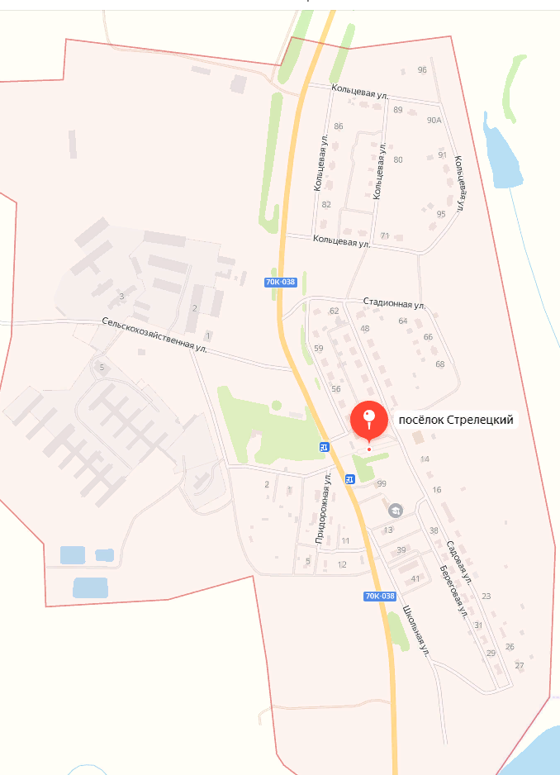
муниципального образования
Южно-Одоевское Одоевского района
От22.01.2024 № 1

Схемы размещения мест (площадок) накапливания твердых коммунальных отходов

п. Стрелецкий

с. Сомово
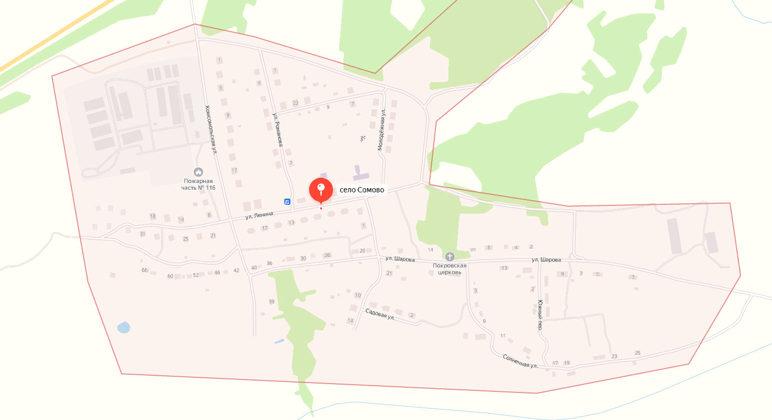

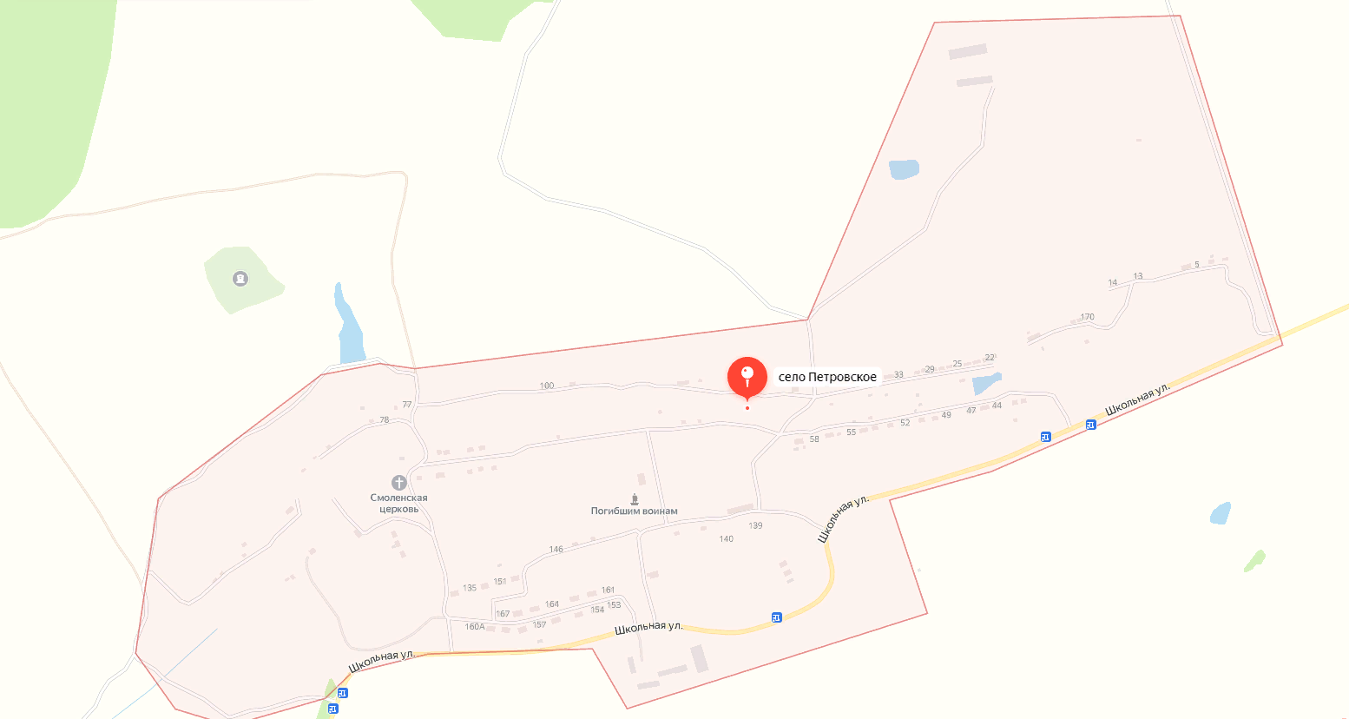
с. Петровское

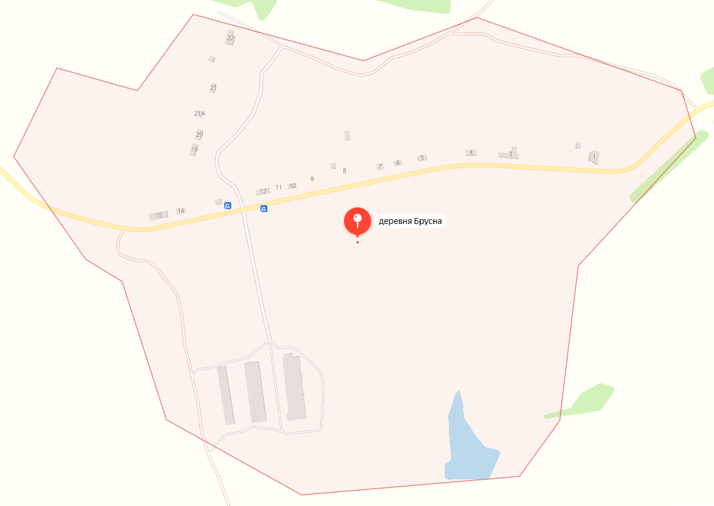
д. Брусна

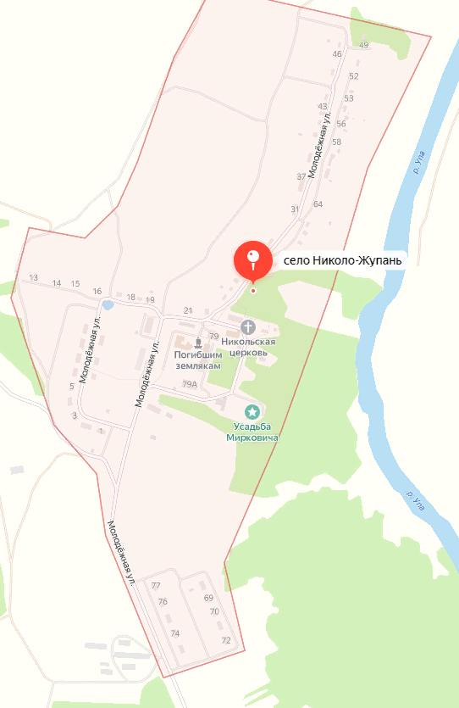
с. Николо-Жупань

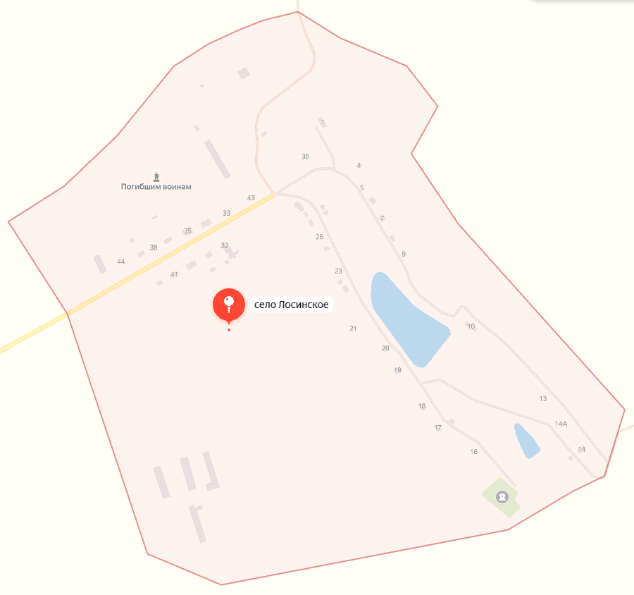

с. Лосинское

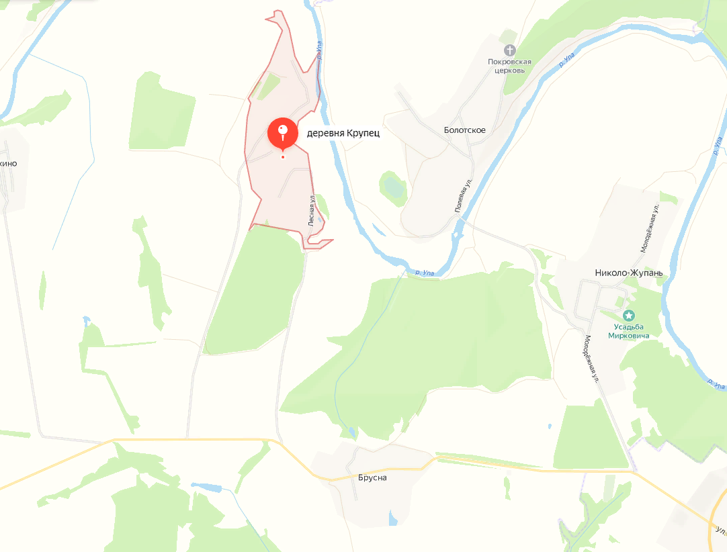
д. Крупец

с. Яхонтово
